Igor Zawartka
Klasa 2ia
Grupa 2.
2020.09.15

Ćwiczenie 001
Zarządzanie dyskami

Spis treści
Konfiguracja maszyny i dysków 2
Wolumin łączony 4
Wolumin rozłożony 6
Wolumin prosty 8
Wolumin dublowany 10
Wolumin RAID-5 12
Diskpart 14

Konfiguracja maszyny i dysków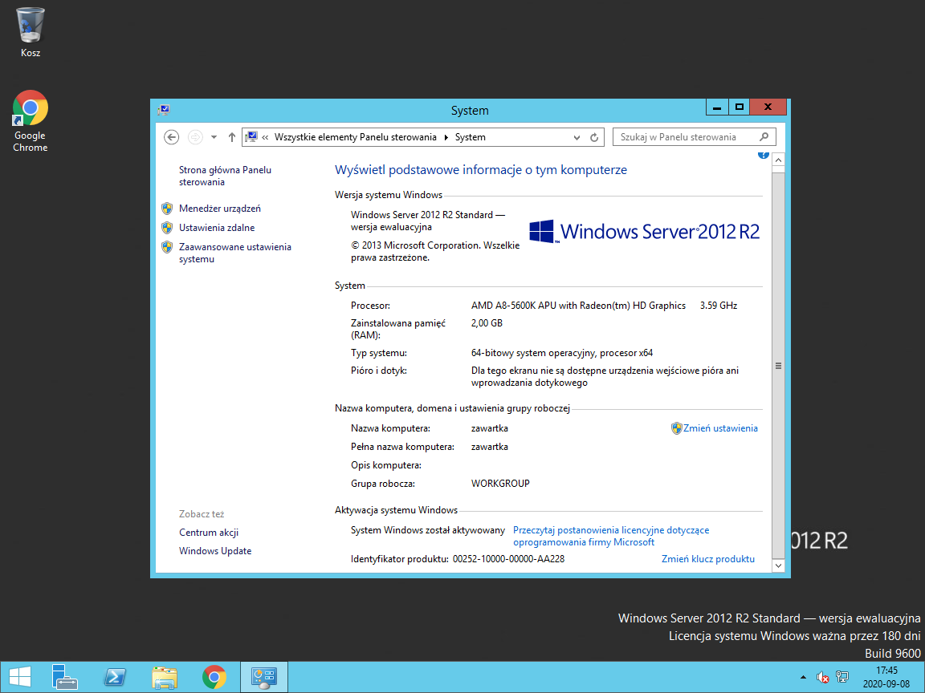
Obrazek 1: Nazwa komputera została ustawiona; system został aktywowany
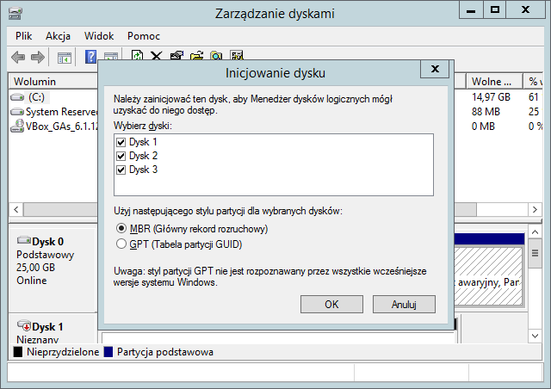
Obrazek 2: Po podpięciu dysków i uruchomieniu Zarządzania Dyskami, zostanie wyświetlona propozycja ich zainicjowania
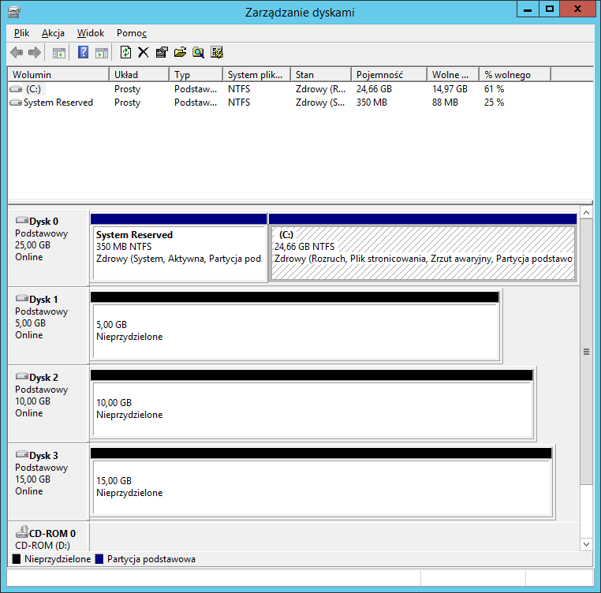
Obrazek 3: Po kliknięciu OK, dyski zostaną zainicjowane

Wolumin łączony
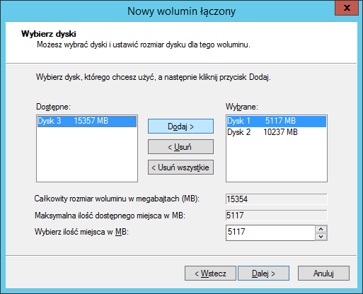
Obrazek 4: Należy wybrać, które dyski mają wchodzić w skład woluminu oraz jego rozmiar
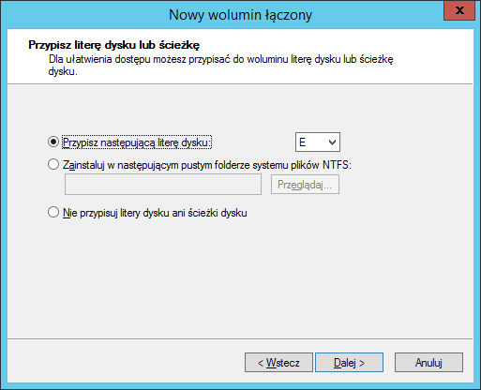
Obrazek 5: Następnie przypisujemy mu literę
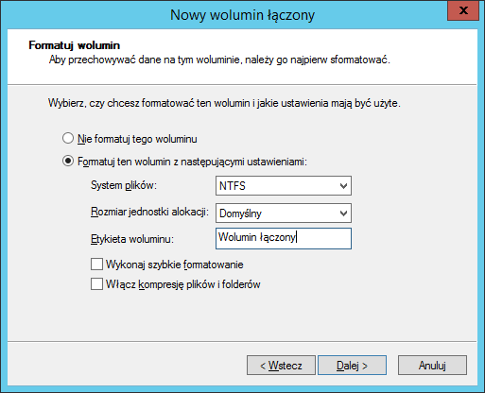
Obrazek 6: Na koniec przypisujemy mu nazwę i formatujemy
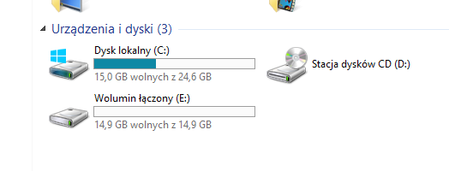
Obrazek 7: Wolumin został utworzony
Kolor woluminu łączonego – fioletowy.
Zalety:
- Połączenie miejsca znajdującego się na dyskach w jeden większy
- Jedna litera partycji na wszystkie dyski
- Możliwość rozszerzenia o nowe dyski
Wady:
- Utrata wszystkich danych w przypadku awarii choćby jednego z dysków

Wolumin rozłożony
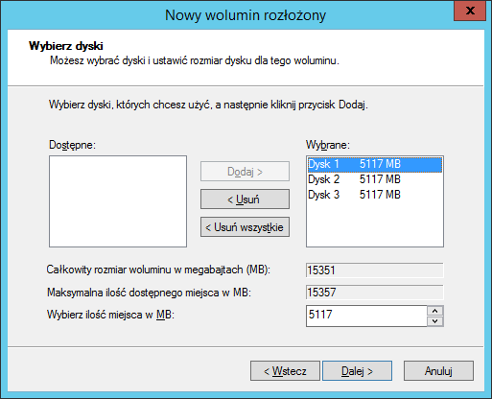
Obrazek 8: Wybranie dysków wchodzących w skład woluminu i jego rozmiaru
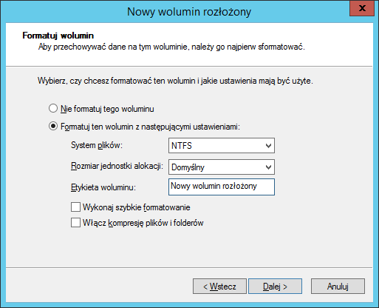
Obrazek 9: Przypisanie nazwy i formatowanie
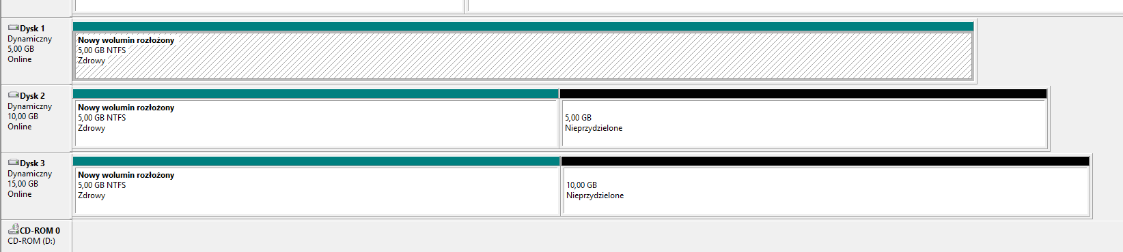
Obrazek 10: Gotowy wolumin
Kolor woluminu rozłożonego – zielony
Zalety:
- Szybszy zapis/odczyt
- Jedna litera partycji na wszystkie dyski
Wady:
- Brak odporności na uszkodzenia
- Brak możliwości rozszerzenia woluminu
- Wielkość woluminu zależy od wielkości najmniejszego z dysków

Wolumin prosty
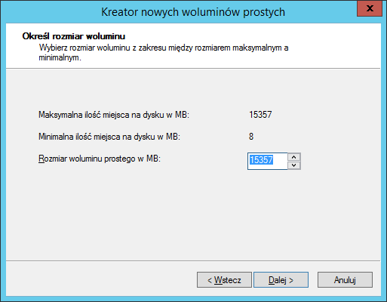
Obrazek 11: Ustawienie ilości miejsca woluminu
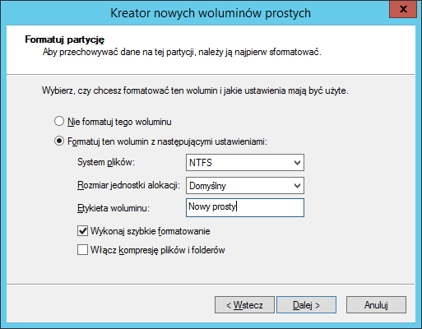
Obrazek 12: Nadanie nazwy i systemu plików woluminowi
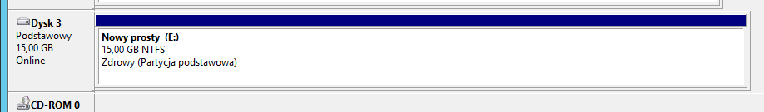
Obrazek 13: Gotowy wolumin prosty
Kolor woluminu prostego – niebieski
Zalety:
- Możliwość zainstalowania na nim systemu operacyjnego
- Wysoka kompatybilność
- Idealny do pojedynczych dysków
- Możliwość zmiany rozmiaru partycji
Wady:
- Ilość takich woluminów na jednym dysku jest zwykle ograniczona
- Wykorzystuje tylko jeden dysk

Wolumin dublowany
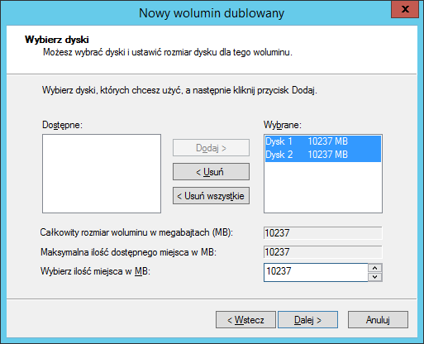
Obrazek 14: Wybranie dysków wchodzących w skład woluminu i jego rozmiaru
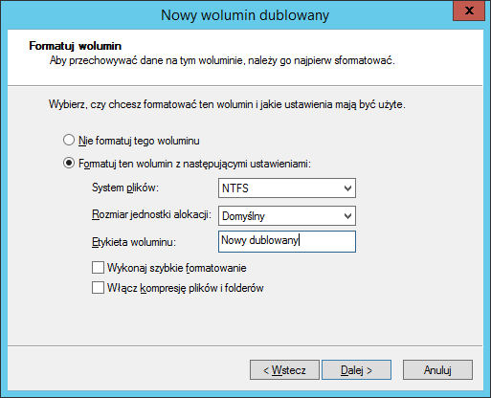
Obrazek 15: Nadanie nazwy i systemu plików woluminowi
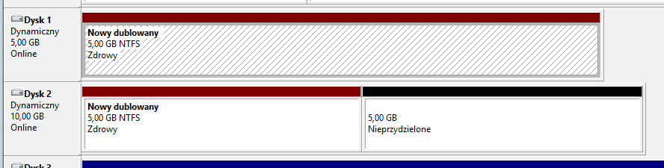
Obrazek 16: Gotowy wolumin dublowany
Kolor woluminu dublowanego – czerwony
Zalety:
- Odporny na uszkodzenia
- Możliwość pracy tylko z jednym dyskiem
Wady:
- Wielkość woluminu ograniczona do wielkości najmniejszego z dysków
- Dwa razy wolniejszy zapis

Wolumin RAID-5
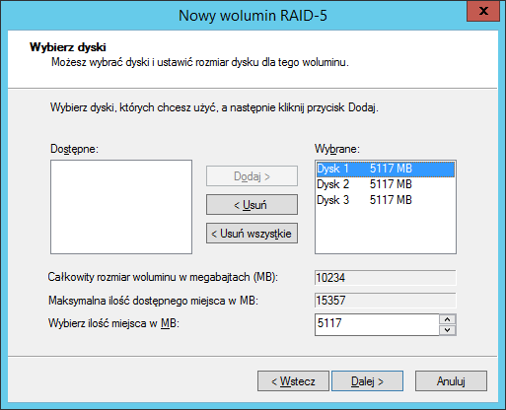
Obrazek 17: Wybranie dysków wchodzących w skład woluminu i jego rozmiaru
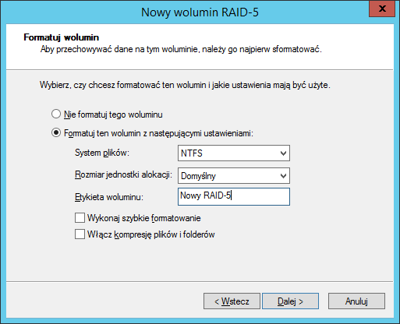
Obrazek 18: Nadanie nazwy i systemu plików woluminowi
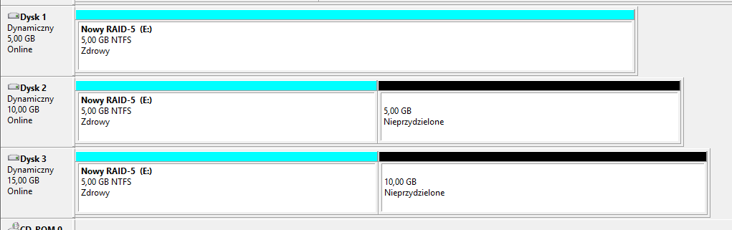
Obrazek 19: Gotowy wolumin RAID-5
Kolor woluminu RAID-5 – jasnoniebieski
Zalety:
- Szybszy zapis i odczyt
- Odporność na uszkodzenia
Wady:
- Można go utworzyć tylko na serwerze
- Wymaga co najmniej trzech dysków

Diskpart
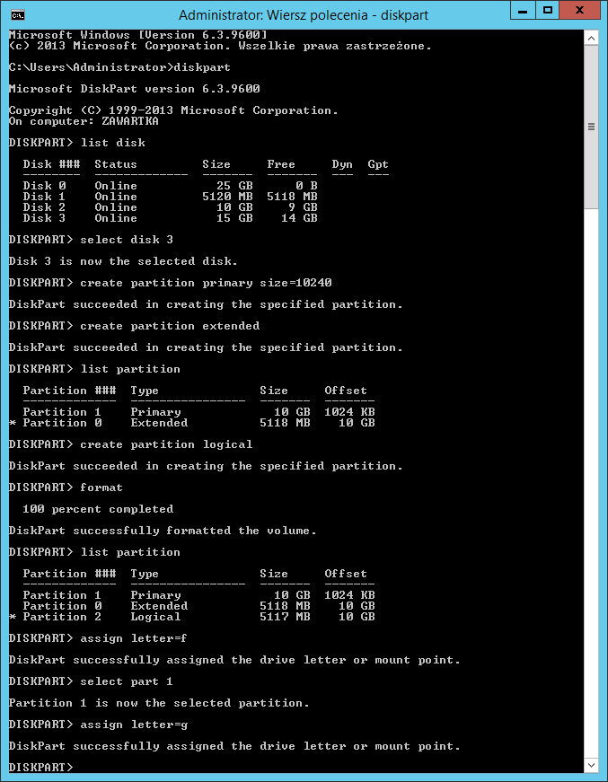
Obrazek 20: Przykładowe operacje w programie diskpart
diskpart – uruchamia program diskpart
list disk – wyświetla listę wszystkich dysków
select disk [id] – zaznacza dany dysk do edycji
create partiton primary size=[rozmiar w MB] – tworzy nową partycję podstawową o określonym rozmiarze
create partition primary – tworzy nową partycję podstawową z całej wolnej przestrzeni pozostałej na dysku
create partition extended – tworzy nową partycję rozszerzoną (parametr size=[rozmiar w MB] określi rozmiar)
list partition – wyświetla listę wszystkich partycji
create partition extended – tworzy nową partycję logiczną
format – formatuje wybraną partycję
assign letter=[litera] – przypisuje literę do partycji
select part [id] – zaznacza daną partycję do edycji

(czas edycji tak krótki, bo konwertowałem ze starego formatu Worda na nowy)

